**PHÂN TÍCH YÊU CẦU CHỨC NĂNG VÀ YÊU CẦU PHI CHỨC NĂNG CỦA DỰ ÁN QUẢN LÍ KHO HÀNG**

1. **Yêu cầu chức năng**

Hệ thống quản lí kho hàng có các yêu cầu chức năng sau:

- Quản lý thông tin kho hàng: Hệ thống quản lý kho hàng cần thu thập, lưu trữ và cập nhật thông tin về các mặt hàng, số lượng, vị trí trong kho, ngày sản xuất, hạn sử dụng, giá thành, đơn vị cung cấp, đơn vị tiêu thụ, v.v.

- Quản lý nhập xuất kho: Hệ thống cần theo dõi và ghi nhận các thông tin liên quan đến việc nhập và xuất hàng từ kho như ngày nhập, ngày xuất, số lượng, giá trị, đơn vị giao nhận, vị trí lưu trữ, v.v.

- Theo dõi và cập nhật số lượng tồn kho: Hệ thống cần cập nhật số lượng tồn kho của từng mặt hàng tại mỗi thời điểm để quản lý tình trạng hàng tồn kho và tránh tình trạng thiếu hoặc thừa hàng.

- Quản lý vị trí lưu trữ hàng hóa: Hệ thống cần phân bổ vị trí lưu trữ cho từng mặt hàng để dễ dàng quản lý và tìm kiếm.

- Quản lý đơn đặt hàng và đơn hàng xuất: Hệ thống quản lý kho hàng cần quản lý đơn đặt hàng và đơn hàng xuất để đảm bảo tính chính xác và đúng hạn của quá trình giao nhận hàng hóa.

- Thống kê và báo cáo: Hệ thống cần cung cấp các báo cáo và thống kê về số lượng tồn kho, số lượng xuất nhập kho, giá trị hàng tồn kho, số lượng hàng hết hạn, v.v. để giúp người quản lý đưa ra quyết định đúng đắn.

- Tích hợp với các hệ thống khác: Hệ thống quản lý kho hàng cần tích hợp với các hệ thống khác như hệ thống bán hàng, hệ thống quản lý sản xuất, v.v. để đảm bảo tính toàn vẹn và chính xác của dữ liệu.

1. Yêu cầu phi chức năng

Yêu cầu phi chức năng của hệ thống quản lí kho hàng bao gồm các yêu cầu về mặt thẩm mỹ, tiện nghi và trải nghiệm người dùng. Những yêu cầu này không liên quan trực tiếp đến chức năng của hệ thống, nhưng có thể ảnh hưởng đến sự hài lòng của người sử dụng và tạo ra giá trị bổ sung cho hệ thống quản lí kho hàng. Các yêu cầu phi chức năng có thể bao gồm:

+ Thiết kế giao diện người dùng thân thiện, dễ sử dụng và trực quan.

+ Tốc độ và hiệu suất hoạt động của hệ thống nhanh chóng và ổn định.

+ Độ tin cậy và độ bảo mật của hệ thống đảm bảo thông tin được bảo vệ và không mất mát.

+ Các tính năng bổ sung như tích hợp với các hệ thống khác, báo cáo đa dạng và tính năng tìm kiếm linh hoạt.

+ Thiết kế kết cấu kho hàng thông thoáng, tiện nghi và an toàn cho các hoạt động lưu trữ và vận chuyển hàng hóa.

+ Hỗ trợ kỹ thuật và dịch vụ khách hàng tốt để giải đáp các vấn đề và hỗ trợ sử dụng hệ thống một cách hiệu quả.

* Để triển khai hệ thống quản lí kho hàng trên các server tiêu chuẩn như GlassFish hoặc Tomcat, các bước sau có thể được thực hiện:

+ Cài đặt và cấu hình server: Tải xuống và cài đặt GlassFish hoặc Tomcat trên máy chủ. Sau đó, cấu hình các tài nguyên như bộ nhớ và băng thông mạng để đáp ứng yêu cầu của hệ thống quản lí kho hàng.

+ Cài đặt Java Runtime Environment (JRE): Hệ thống quản lí kho hàng được viết bằng Java, vì vậy bạn cần cài đặt phiên bản JRE thích hợp cho GlassFish hoặc Tomcat trên máy chủ.

+ Tải xuống và cài đặt ứng dụng quản lí kho hàng: Tải xuống tệp WAR hoặc EAR của hệ thống quản lí kho hàng và triển khai nó trên server. Bạn có thể sử dụng giao diện quản trị web của GlassFish hoặc Tomcat để triển khai tệp WAR hoặc EAR.

+ Cấu hình cơ sở dữ liệu: Hệ thống quản lí kho hàng sử dụng cơ sở dữ liệu để lưu trữ thông tin về kho hàng và các đơn đặt hàng. Bạn cần cấu hình kết nối cơ sở dữ liệu trong tệp cấu hình của hệ thống quản lí kho hàng.

+ Kiểm tra và xác thực: Sau khi triển khai hệ thống quản lí kho hàng, bạn cần kiểm tra để đảm bảo rằng nó hoạt động đúng cách và đáp ứng yêu cầu của người dùng. Bạn nên xác thực tính bảo mật của hệ thống quản lí kho hàng bằng cách đảm bảo rằng các chức năng quản lý và truy cập dữ liệu được bảo vệ và chỉ được truy cập bởi người dùng có quyền hạn.

1. Yêu cầu người dùng

Một số yêu cầu của người dùng đối với hệ thống quản lí kho hàng có thể bao gồm:

+ Quản lý hàng tồn kho: Người dùng cần một hệ thống quản lí kho hàng đáp ứng nhu cầu quản lý số lượng và tình trạng hàng tồn kho, giúp họ đưa ra quyết định đúng đắn về nhập kho và xuất kho.

+ Theo dõi đơn hàng: Hệ thống quản lí kho hàng cần cung cấp cho người dùng thông tin về các đơn hàng và số lượng hàng hóa được đặt mua, giúp họ biết được những sản phẩm nào đang chờ xử lý, đảm bảo việc giao hàng đúng tiến độ.

+ Báo cáo và phân tích: Hệ thống quản lí kho hàng cần cung cấp báo cáo chi tiết về tình trạng tồn kho, tình trạng hàng hoá, thống kê số lượng và giá trị hàng tồn kho. Hơn nữa, nó cần cung cấp các công cụ phân tích dữ liệu giúp người dùng hiểu được xu hướng và mô hình trong quá trình quản lí kho.

+ Tiết kiệm thời gian: Người dùng mong muốn một hệ thống quản lí kho hàng hiệu quả và tiết kiệm thời gian, giảm bớt thủ tục phức tạp và công việc lặp đi lặp lại.

+ Tính năng linh hoạt: Hệ thống quản lí kho hàng cần có tính năng linh hoạt, có thể tùy chỉnh để phù hợp với nhu cầu của từng doanh nghiệp, từ nhỏ đến lớn.

+ Hỗ trợ khách hàng: Người dùng cần một hệ thống quản lí kho hàng có tính năng hỗ trợ khách hàng nhanh chóng và hiệu quả, giúp họ giải quyết các vấn đề về đơn hàng, hàng tồn kho và giao nhận hàng hóa.

1. Yêu cầu hệ thống

- Quản lý thông tin kho hàng, bao gồm thông tin về tên, địa chỉ, diện tích, số lượng và vị trí của các mặt hàng trong kho.

- Quản lý thông tin sản phẩm, bao gồm thông tin về tên, mã sản phẩm, số lượng, đơn giá, thông tin nhà cung cấp và thông tin khách hàng.

- Quản lý nhập kho và xuất kho, bao gồm thực hiện các phiếu nhập kho, phiếu xuất kho và phiếu chuyển kho.

- Tính toán tồn kho và lịch sử xuất nhập kho của các sản phẩm.

- Hỗ trợ tìm kiếm thông tin về sản phẩm, khách hàng, nhà cung cấp và đơn hàng.

- Đảm bảo tính bảo mật và quản lý quyền truy cập của người dùng.

- Hỗ trợ các chức năng báo cáo, thống kê để quản lý kho hàng hiệu quả.

5. Kịch bản

Dưới đây là một kịch bản cho việc sử dụng hệ thống quản lý kho hàng:

* Đăng nhập:

- Người dùng truy cập vào trang đăng nhập của hệ thống.

- Người dùng nhập tên đăng nhập và mật khẩu để đăng nhập vào hệ thống.

- Hệ thống xác thực thông tin và cho phép người dùng truy cập vào hệ thống.

** Quản lý sản phẩm:

- Người dùng chọn tính năng quản lý sản phẩm.

- Hệ thống hiển thị danh sách sản phẩm có sẵn trong kho hàng.

- Người dùng có thể thêm, sửa hoặc xóa sản phẩm.

- Nếu người dùng chọn thêm sản phẩm, hệ thống sẽ yêu cầu nhập thông tin sản phẩm mới, bao gồm tên, mã sản phẩm, giá bán, số lượng tồn kho, mô tả sản phẩm.

- Nếu người dùng chọn sửa sản phẩm, hệ thống sẽ hiển thị thông tin sản phẩm cần sửa đổi và cho phép người dùng cập nhật thông tin mới.

- Nếu người dùng chọn xóa sản phẩm, hệ thống yêu cầu xác nhận và xóa sản phẩm khỏi danh sách sản phẩm trong kho hàng.

*** Quản lý đơn hàng:

- Người dùng chọn tính năng quản lý đơn hàng.

- Hệ thống hiển thị danh sách đơn hàng hiện có và cho phép người dùng tìm kiếm và lọc danh sách theo các tiêu chí khác nhau.

- Người dùng có thể thêm, sửa hoặc xóa đơn hàng.

- Nếu người dùng chọn thêm đơn hàng, hệ thống yêu cầu nhập thông tin đơn hàng mới, bao gồm thông tin khách hàng, sản phẩm, số lượng sản phẩm, giá bán, ngày đặt hàng và trạng thái đơn hàng.

- Nếu người dùng chọn sửa đơn hàng, hệ thống sẽ hiển thị thông tin đơn hàng cần sửa đổi và cho phép người dùng cập nhật thông tin mới.

- Nếu người dùng chọn xóa đơn hàng, hệ thống yêu cầu xác nhận và xóa đơn hàng khỏi danh sách đơn hàng.

**** Quản lý phiếu nhập kho:

- Người dùng chọn tính năng quản lý phiếu nhập kho.

- Hệ thống hiển thị danh sách phiếu nhập kho hiện có và cho phép người dùng tìm kiếm và lọc danh sách theo các tiêu chí khác nhau.

- Người dùng có thể thêm, sửa hoặc xóa phiếu nhập kho.

- Nếu người dùng chọn thêm phiếu nhập kho, hệ thống yêu cầu nhập thông tin phiếu nhập kho mới, bao gồm thông tin nhà cung cấp, sản phẩm, số lượng sản phẩm, giá mua, ngày nhập kho và trạng thái phiếu nhập kho.

- Nếu người dùng chọn sửa phiếu nhập kho, hệ thống sẽ hiển thị thông tin phiếu nhập kho cần sửa đổi và cho phép người dùng cập nhật thông tin mới.

- Nếu người dùng chọn xóa phiếu nhập kho, hệ thống yêu cầu xác nhận và xóa phiếu nhập kho khỏi danh sách phiếu nhập kho.

****** Quản lý kho:

- Người dùng chọn tính năng quản lý kho.

- Hệ thống hiển thị danh sách các sản phẩm có trong kho, số lượng sản phẩm còn lại và trạng thái tồn kho.

- Người dùng có thể thêm, sửa hoặc xóa thông tin kho.

- Nếu người dùng chọn thêm thông tin kho, hệ thống yêu cầu nhập thông tin mới bao gồm vị trí kho và mô tả kho.

- Nếu người dùng chọn sửa thông tin kho, hệ thống sẽ hiển thị thông tin kho cần sửa đổi và cho phép người dùng cập nhật thông tin mới.

- Nếu người dùng chọn xóa thông tin kho, hệ thống yêu cầu xác nhận và xóa thông tin kho khỏi danh sách thông tin kho.

****** Thống kê:

- Người dùng chọn tính năng thống kê.

- Hệ thống hiển thị các báo cáo thống kê về các sản phẩm trong kho, đơn hàng, phiếu nhập kho và tồn kho.

- Người dùng có thể lọc và sắp xếp các báo cáo thống kê theo các tiêu chí khác nhau.

******* Đăng xuất:

- Người dùng chọn tính năng đăng xuất để kết thúc phiên làm việc

- Hệ thống xóa phiên đăng nhập hiện tại và quay lại trang đăng nhập. trên hệ thống.

Đó là một kịch bản chi tiết cho việc sử dụng hệ thống quản lý kho hàng, bao gồm các tính năng quản lý sản phẩm, quản lý đơn hàng, quản lý phiếu nhập kho, quản lý kho và thống kê.

1. Sơ đồ use- case

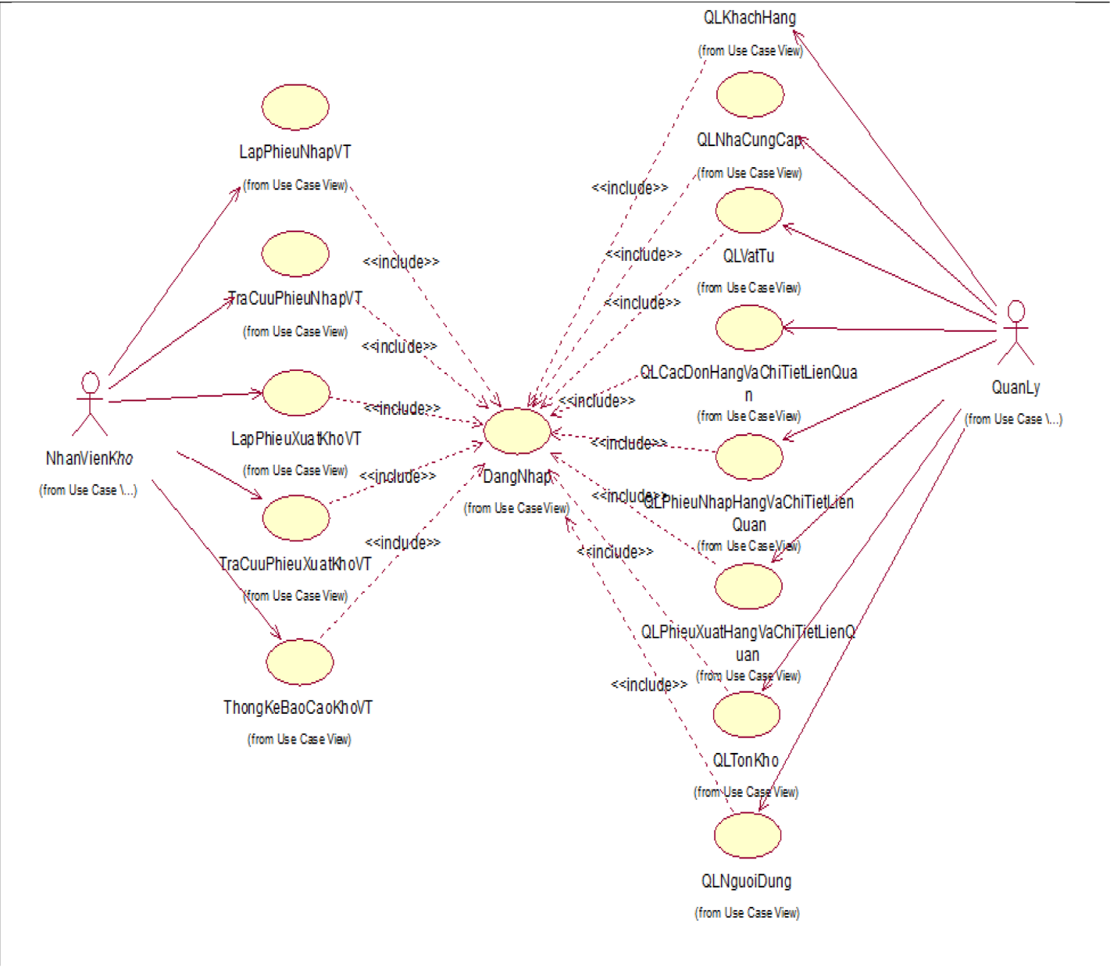

Biểu đồ tổng quát

Biểu đồ use-case quản lí khách hàng

Biểu đồ use-case quản lí vật tư

Biểu đồ use – case quản lí đơn hàng và các chi tiết liên quan

Biểu đồ use-case quản lí phiếu nhập hàng và các chi tiết liên quan

Biểu đồ use-case quản lí xuất hàng và các chi tiết liên quan

1. Tài liệu mô tả use-case

* Tên: Quản lí thông tin kho hàng

Mô tả: quản lí tổng quan

Actor: quản lí

Kịch bản chính:

quản lí chọn thêm, sửa, xóa thông tin hàng hóa

* Tên: Nhập hàng

Mô tả: Tải lên thông tin về các mặt hàng nhập về kho

Actor: Quản lí

Kịch bản chính:

1 Quản lí nhập thông tin về tên mặt hàng, mã mặt hàng, số lượng, đơn giá, thành tiền

2 Hệ thống tiếp nhận thông tin, tạo phiếu/hóa đơn chi tiết về các sản phẩm được nhập

* Tên: Xuất hàng

Mô tả: Tải lên thông tin về các mặt hàng được xuất khỏi kho

Actor: Quản lí

Kịch bản chính:

1 Quản lí chọn các mặt hàng được xuất đi, nhập số lượng,nhập thông tin khách hàng

2 Hệ thống tạo một bản hóa đơn chi tiết xuất kho

Tên: Tìm kiếm thông tin

Mô tả: tìm kiếm thông tin về sản phẩm, khách hàng, đơn hàng

Actor: quản lí

Kịch bản chính:

1 Quản lí nhập mã sản phẩm, tên khách hàng, mã đơn hàng

2 Hệ thống trả về các kết quả phù hợp yêu cầu

**## Thành viên tham gia**

Nguyễn Văn Mạnh 21013115 : *****

Nguyễn Văn Tài Anh 21010645 *****

Đỗ Minh Thuận 21012324 *****

Lê Sỹ Linh 21010670 ***

Nguyễn Đức Thiện 21012895 ***